**[Bài tập tổng hợp] - Table**

**1. Mục tiêu**

* Hiểu và sử dụng các thẻ <table>, <thead>, <tbody>, <tfoot> trong HTML
* Áp dụng các thuộc tính colspan và rowspan để gộp ô trong bảng
* Tạo bảng hiển thị dữ liệu một cách rõ ràng, có cấu trúc khoa học

**2. Mô tả**

Sử dụng kiến thức về table trong HTML, hãy xây dựng bảng dữ liệu sau:

* Bảng thống kê doanh thu của cửa hàng bằng HTML, gồm các cột: Loại sản phẩm, Tên sản phẩm, Doanh thu tháng 1, Tháng 2, Tháng 3 và Tổng doanh thu.
* Dữ liệu mẫu trong bảng:

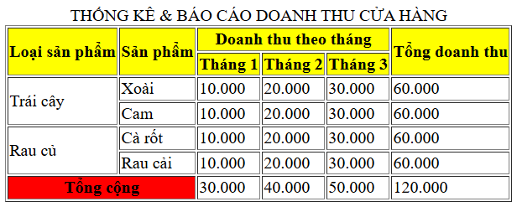

**3. Đánh giá**

Để hoàn thành bài tập, học viên cần:

* Đưa mã nguồn lên GitHub.
* Dán link của repository lên phần nộp bài trên hệ thống.